Stichting Friends4straydogs  KvK 66033772  P/a  Het Lint 74  4691 DK  THOLEN  www.stichting-friends4straydogs.nl | INTAKE- VRAGENFORMULIER  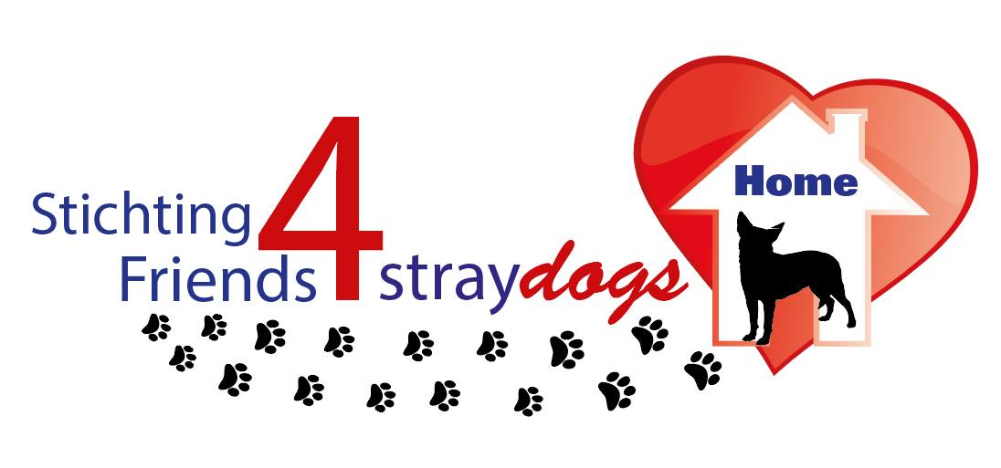
Naam Hond
Uw naam
Adres
Postcode
Woonplaats
Telefoonnummer 1
Telefoonnummer 2
Email
Uw geboortedatum

Graag eerst deze belangrijke informatie lezen.
Stichting Friends4straydogs is een serieuze organisatie, die het welzijn van honden, zowel in het geboorteland als na bemiddeling in NL, zeer belangrijk vindt.
Voordat u deze intake invult, vragen wij u onze
"Handleiding Rescue-hond" te lezen.
Deze staat op onze website. Zeer belangrijke en informatieve informatie, voor u als toekomstig baasje en begeleider van een rescue-hond
Hierbij de link:
https://www.stichting-friends4straydogs.nl/handleiding-rescue-hond-1

HANDLEIDING Rescue-hond | Stichting Friends4Straydogs
HANDLEIDING Rescue-hond - Zeer belangrijke informatie voor iedereen die overweegt een kansarme rescue-hond in huis te nemen. - Essentiële informatie voor de nieuwe baasjes en begeleiders van een rescue-hond.
www.stichting-friends4straydogs.nl

Vraag 1)
Is de informatie Handleiding Rescue-hond duidelijk?
Heeft u vragen over de Handleiding rescue-hond?

Vraag 2)
Stichting Friends4straydogs is afhankelijk van de informatie over de hond, die wij ontvangen van de opvang van de hond. Doch kan het voorkomen dat een hond eenmaal bij u, de eerste weken anders kan reageren. Immers de hond komt in een nieuwe situatie en dient te acclimatiseren.
a. Wat verwacht u van de hond net na aankomst?
- De eerste week
- Na 1 maand
b. Graag een korte omschrijving hoe u denkt, de hond de eerste periode te begeleiden, binnen uw situatie

c. Realiseert u zich, dat een hond nog maar net binnen een nieuwe situatie dient te acclimatiseren en dat dit van u "tijd, geduld en inzicht" vraagt van u als baasje?

Net na aankomst bevindt de hond zich in een stress-situatie en begrijpt werkelijk nog niets van wat er wordt verwacht.

d. Bent u zich er van bewust dat u verantwoordelijk bent voor de begeleiding van de hond?

Graag een korte omschrijving van a t/m d.

Vraag 3)
Uit hoeveel personen bestaat uw Huishouden?
b. Zijn er kinderen?
c. Zo ja in welke leeftijd?
d. Indien u (klein-)kinderen / co-ouderschap heeft.
Hoe bereid u de kinderen voor op de komst van een rescue-hond binnen uw gezin?
e. Kunt u in het kort de regels noemen mbt omgang met de hond, binnen uw situatie
Graag een korte duidelijke omschrijving .

Vraag 4)
Wat is uw woonsituatie
Woonhuis/Appartement
a. Woonsituatie appartement
Welke etage woont u?
Is er een lift aanwezig?
Graag een korte omschrijving
=========================
b. Woonsituatie woonhuis
Is er een tuin aanwezig?
Zo ja wat is de afmeting van de tuin?
Is de tuin volledig afgezet?
Materiaal van de afzetting
Hoogte van de afzetting
Graag een korte omschrijving
Vraag 5)
Zijn er andere huisdieren?
Zo ja welke?
b. Indien u een hond(en) heeft:
Leeftijd van uw hond(en)
Formaat van uw hond(en)
Karakter omschrijving an uw hond
Geslacht van uw hond(en)
Gesteriliseerd/gecastreerd Ja/neen
Graag een korte omschrijving.
Vraag 6)
a. Heeft u eerder een rescue-hond geadopteerd?
b. Heeft u eerder een hond vanuit een asiel of een herplaatser geadopteerd?
Zo ja, graag een korte omschrijving
- leeftijd hond
- Type hond

Vraag 7)
Kunt u in het kort uitleggen waarom u juist reageert op deze hond?
Vraag 8)
Wat voor eigenschappen zoekt u in een hond?
Vraag 9)
Heeft u ooit een hond moeten herplaatsen?
Ja/Neen
b. Zo ja, wat was de reden van herplaatsing?

Vraag 10)
Realiseert u zich, indien herplaatsing gewenst is, dat u als baasje,
zelf verantwoordelijk bent voor de
verzorging en begeleiding voor de hond,
totdat de hond door de stichting is herplaatst?
Uiteraard is ons doel mbv. deze vragen en onze procedure de juiste match te vinden.
Zo willen wij herplaatsing voorkomen.
Doch kan er altijd een situatie ontstaan dat de hond herplaatst dient te worden.

Tot de herplaatsing van de hond, bent uzelf verantwoordelijk voor deze hond.

Vraag 11)
Indien u eerder een rescue-hond heeft geadopteerd;
Van welke stichting/asiel heeft u de hond geadopteerd?
Contactpersoon:

Vraag 12)
a. Hoe lang dient de hond gemiddeld, per dag,
alleen te zijn?
- Werkt u fulltime /parttime?
- Wat zijn uw werktijden?
- Hoeveel dagen per week is dit?
b. Heeft u een partner/huisgenoot die werkt?
- Ja/neen
- Wat zijn de werktijden van uw partner/huisgenoot?
- Hoeveel dagen per week is dit

Graag een duidelijke omschrijving.
Vraag 13)
Indien u een baan heeft, kunt u verlof of gedeeltelijk verlof opnemen voor de komst van de hond?
Zo ja, hoe lang is dit mogelijk?
Vraag 14)
Heeft u binnen nu en 3 maanden vakantieplannen of wellicht een vakantie geboekt?
Zo ja, wanneer en voor hoe lang?
b. Kan de hond met u mee op vakantie?
Vraag 15)
Is er een vaste oppas voor de hond georganiseerd ?
- Overwerk
- Ziek zijn
- Vakantie
b. Is dit besproken met de oppas?

c. Wat voor type oppas is dit?
Graag een korte uitleg.

Vraag 16)
Realiseert u zich, dat een hond iedere dag voldoende aandacht en activiteit nodig heeft?
b. Kunt u omschrijven, welke activiteiten u met de hond wilt gaan ondernemen?
c. Bent u bereid met de hond naar een goede hondenschool te gaan?
Naam hondenschool:
Website:
Vraag 17)
Hoe vaak laat u de hond uit en hoelang is dit per uitlaat- ronde?
- s' morgens
- 's middags
- 's avonds

Vraag 18)
Indien uw interesse uitgaat naar een pup:
a. Kunt u omschrijven hoe u de pup zindelijk maakt?
b. De grote van de pup op volwassen leeftijd, zoals omschreven in de advertentie, is een indicatie door een goede dierenarts gegeven.
Dat betekend dat de hond op volwassen leeftijd iets groter of kleiner kan uitgroeien. Is dit een probleem?
Wij hanteren de volgende indeling;
- 25-35 cm Mini formaat
- 35-40 cm klein formaat
- 40-45 cm kleine middelmaat
- 45-50 cm normale middelmaat
- 50-55 cm grote middelmaat
- 55-65 cm groot formaat

Vraag 19)
Realiseert u zich dat een hond (extra) kosten met zich mee kan brengen? Immers een hond is een levend wezen die volledig afhankelijk is van uw zorg.
- Goede voeding
- Training/hondenschool/gedragskundige
- Medische zorg/medicatie
- Oppas
Bent u bereid deze financiële consequenties voor uw hond te dragen?
Ook als de hond ouder is en meer zorg (kosten) met zich kan meebrengen ?

Vraag 20)
Stel u heeft tijdens het proces van acclimatiseren toch een vraag of probleem waar u tegenaan loopt.
a. Bent u dan bereid met ons team contact op te nemen voor advies?
Stichting Friends4Straydogs heeft ondertussen meer dan 600 honden succesvol bemiddeld en heeft ervaring met begeleiding en acclimatiseren van rescue-honden.
Wij staan u graag bij binnen dit zeer belangrijke proces.
========================================
Stel u heeft na het proces van acclimatiseren,
na 3 maanden, toch een vraag of probleem waar u tegenaan loopt.
b. Bent u dan bereid, een door onze stichting geadviseerde hondencoach of honden-gedragskundige in de arm te nemen?
c. Beseft u dat ondanks onze informatie en voorlichting, dat u zelf verantwoordelijk bent, voor de hond binnen uw situatie?

Vraag 21)
Stichting Friends4Straydogs, verzorgt zelf voor de bemiddelingshonden een goed en veilig anti-ontsnappings /veiligheidstuig.
Honden binnen een nieuwe situatie kunnen nu eenmaal, zeker de eerste periode, schrikken op onverwachte momenten.
Immers zij dienen te acclimatiseren binnen de nieuwe situatie, de nieuwe omgeving, de nieuwe geluiden en nieuwe prikkels
Wij willen graag ontsnappingen voorkomen van uw rescue- hond, vandaar ons beleid.
De aanschafprijs voor veiligheids/anti-ontsnappings tuigje, incl halsband is:
- maat XS - S 40 euro
- maat M - L 45 euro
- maat XL 49 euro

Stichting Friends4Straydogs besteld zelf deze speciale tuigen.
Deze veiligheidstuigen worden speciaal op ons verzoek,
nav onze veiligheidseisen gemaakt.

Dit veiligheidstuig ontvangt u bij aankomst van de hond, van ons teamlid ter plaatse.

Deze set is voorwaarde voor veiligheid en voor bemiddeling van rescue honden. Gaat u hiermee akkoord?
Ja/Neen

Vraag 22)
Bent u bereid de eerste 6 maanden na adoptie van uw hond, met regelmaat up-date's en foto;s naar ons te mailen?
Wij zijn een betrokken stichting en ook onze vrijwilligers, de rescue-ers en opvang van de honden, vinden het erg fijn te lezen en te zien dat de hond het goed maakt in Nederland.
Het is ons doel dat u gelukkig bent met de hond en de hond het goed heeft getroffen bij u.
Vraag 23)
Wij zijn als team zeer betrokken bij de rescue-honden, die wij bemiddelen. Velen honden zijn in onze opdracht gered.
Wij vinden het daarom erg fijn om toekomstige hondenbaasjes die reageren op een hond, beter te leren kennen.
Kunt u, in het kort, een omschrijving geven, over uzelf en uw (gezins)situatie

Vraag 24)
Gaat u akkoord met onze werkwijze en procedure?
Vraag 25)
a. Gaat u er mee akkoord dat uw persoonlijke gegevens
bewaard worden naar aanleiding van deze intake, zoals staat omschreven in onze privacyverklaring op onze website?
Ja/Neen
https://www.stichting-friends4straydogs.nl/contact/privacy-verklaring

Mocht er geen overeenkomst (geen bemiddeling van de hond) volgen, nav deze intake, dan worden uw gegevens verwijderd uit onze administratie.
Stichting Friends4straydogs neemt de bescherming van uw gegevens serieus.
b. Heeft u deze intake-vragenformulier, naar waarheid ingevuld?
c. Datum

Onkostenbijdrage rescue-hond:
Pup/jonge hond t/m 1 jaar, 340 euro
Volwassen hond t/m 4 jaar, 340 euro (gesteriliseerd)
Volwassen hond vanaf 5 jaar, 295 euro (gesteriliseerd)
Oudere hond vanaf 7 jaar, 225 euro (gesteriliseerd)
Onkostenbijdrage is incl. medische check door goede dierenarts, vaccinaties, aanbrengen chip, Europees paspoortje, opvangkosten in het geboorteland, ont-worming, anti-parasiet behandeling, (sterilisatie hond ouder dan 1 jaar) en de reis naar NL.
Kosten veiligheid/anti-ontsnappingstuig (zie vraag 21)
en de verplichte registratie van het chipnummer op uw naam (5-6 euro),
zijn niet inbegrepen
Stichting Friends4Straydogs werkt Non-profit.
Onze werkwijze, doelstellingen, procedure en Handleiding Rescue-hond, zijn allen na te lezen op onze website.
Met vriendelijke groeten Bestuur Tessa Meissen en Ina Mulder.

